RANCANG BANGUN BOOST CONVERTER UNTUK CHARGING BATERAI DENGAN PEMBANGKIT LISTRIK TENAGA SURYA (PLTS)
Noer Soedjarwanto ¹, Valentin Jauhari ²

Abstrak

Dewasa ini penggunaan DC-DC Konverter untuk menaikan tegangan DC berkembang dengan pesat. DC-DC konverter disebut dengan boost converter yang dapat diaplikasikan pada sistem pembangkit listrik tenaga surya (PLTS). Boost converter dipilih karena untuk mengubah tegangan keluaran dari panel surya sehingga dapat selalu bekerja pada sekitar titik MPP. Konverter ini juga dipilih agar ketika tegangan panel surya lebih kecil dari pada tegangan beban misalnya saat cuaca mendung, atau irradiance dari sinar matahari rendah dimana pada kondisi normal tidak dapat mengalirkan arus ke beban, maka dengan bantuan boost converter ini panel surya masih dapat mengalirkan daya menuju ke beban, karena tegangan keluaran dari boost converter sudah dinaikkan lebih besar dari tegangan beban. Agar boost converter dapat bekerja maka memerlukan pulsa PWM (pulse widht modulation), yaitu pulsa kotak yang frekuensi dan duty cycle-nya dapat di atur atau diubah-ubah. Tujuan dari rangkaian tersebut adalah untuk menghasilkan tegangan keluaran yang lebih besar dari tegangan masukan.

Kata kunci DC-DC Converter; boost converter; PWM; Pembangkit Listrik Tenaga Surya..

- Pendahuluan
Melimpahnya sumber energi matahari di Indonesia perlu dimanfaatkan untuk kepentingan elektrifikasi agar tidak bergantung dengan energi dari fosil yang lama kelamaan energi fosil akan habis. Alternatif untuk menggantikan energi fosil yaitu dengan energi terbarukan yaitu energi dari sumber matahari. Energi listrik merupakan energi yang sangat dibutuhkan dalam menunjang kehidupan manusia dewasa ini. Saat ini, energi listrik dapat dikatakan menjadi kebutuhan primer masyarakat Indonesia. Pemanfaatan energi matahari sebagai sumber pembangkit listrik memiliki potensi yang sangat besar karena letak Indonesia yang berada didaerah tropis, yang dilewati oleh garis khatulistiwa dimana matahari bersinar sepanjang waktu. Untuk memanfaatkan potensi energi matahari sebagai sumber energi listrik diperlukan sel surya sebagai piranti untuk mengkonversi energi matahari menjadi energi listrik. Sedangkan untuk charging baterai dipilih boost converter karena untuk mengubah tegangan keluaran dari panel surya sehingga dapat selalu bekerja pada sekitar titik MPP. Konverter ini juga dipilih agar ketika tegangan panel surya lebih kecil dari pada tegangan beban misalnya saat cuaca mendung, atau irradiance dari sinar matahari rendah dimana pada kondisi normal tidak dapat mengalirkan arus ke beban, maka dengan bantuan boost converter ini panel surya masih dapat mengalirkan daya menuju ke beban

- Studi Pustaka
Sel surya merupakan sebuah perangkat semikonduktor yang dapat mengubah energi dari matahari menjadi energi listrik DC (arus searah). Sel surya yang disusun seri atau paralel dapat menghasilkan keluaran daya sesuai yang diinginkan. Kumpulan dari sel surya ini apabila terkena paparan sinar matahari akan menghasilkan energi listrik. Energi listrik dari sel surya ini dapat disimpan didalam baterai sebagai cadangan energi listrik. Sebuah sel surya secara sederhana terdiri dari dua sambungan semikonduktor yaitu bertipe P dan N, apabila sambungan tersebut terkena sinar matahari maka akan terjadi aliran elektron, dari aliran elektron ini akan menghasilkan arus listrik.
Boost Converter merupakan DC-DC konverter yang menghasilkan tegangan keluaran lebih besar dari tegangan masukannya. Boost converter secara umumnya disebut sebagai step-up converter. Konverter jenis ini bekerja secara periodik ketika saklar terbuka maupun tertutup. Rangkaian boost converter ini membutuhkan beberapa komponen yaitu saklar daya, dioda dengan frekuensi tinggi, kapasitor, induktor dan resistor. Saklar yang digunakan harus memiliki respon yang cepat saat keadaan hidup dan mati. Saklar yang digunakan adalah saklar semikonduktor yaitu mosfet.
Arduino Uno merupakan sebuah papan kontroler yang bersifat sumber terbuka (open source) dan di dilamnya terdapat mikrokontroler ATMega 328P. Jumlah pin digital dan analog dari Arduino ini yaitu berjumlah 20 pin, terdari dari 14 pin digital dan 6 pin analog. Arduino ini memiliki mempunyai osilator kristal 16 MHz serta power jack sebagai sumber catu daya dan kabel USB digunakan untuk penghubung untuk menanamkan program pada board Arduino Uno.
Rangkaian boost converter menggunakan mosfet sebagai saklar, jika mosfet tersebut bekerja pada kondisi saturasi. Kondisi saturasi mosfet dapat dibentuk dengan memberikan tegangan pada kaki gate-source berkisar antara 12 - 15 volt. Karena sinyal PWM yang dihasilkan oleh Arduino Uno hanya memiliki tegangan sebesar 5 volt, maka diperlukan rangkaian penguat pada mosfet yang disebut sebagai rangkaian gate driver.
Baterai dapat dikatakan elemen sekunder yang merupakan sumber arus listrik searah (DC) yang dapat berfungsi mengubah energi kimia menjadi energi listrik. Baterai merupakan elemen sangat penting untuk memasok energi ke komponen kelistrikan yang ada pada kendaraan listrik.

- Metode
  - Studi Literatur
Sebelum menuju pada tahap realisasi perangkat keras, terlebih dahulu dilakukan pemodelan atau simulasi. Simulasi alat ini dilakukan dengan tujuan untuk memperkuat hipotesis dari penelitian ini dan memastikan bahwa metode yang dilakukan dapat direalisasikan. Softwere yang digunakan untuk simulasi alat yaitu dengan menggunakan software MATLAB. Tahap ini juga bertujuan untuk mendapatkan hasil yang sesuai dengan karakteristik dan prinsip kerja dari komponen komponen maupun program yang akan digunakan dalam merancang alat. Beberapa referensi yang dikumpulkan antara lain: karakteristik dari panel surya. rangkain boost converter, gate driver dan Mikrokontroler Arduino.

  - Perancangan dan Pembuatan Alat
Pada perancangan perangkat keras ini digunakan untuk menentukan komponen apa saja yang digunakan. Bagian-bagian dari yang dirancang terdiri dari rangkaian boost converter, power supplay, gate driver, sensor arus, dan sensor tegangan.
Arus yang diperbolehkan sebesar 10 Ampere, tegangan maksimum sebesar 40 Volt dan frekuensinya 30 Khz. Untuk ripple arus dan tegangan yang diperbolehkan yaitu 1 %. Sehingga didapatkan ukuran dari kapasitor dan induktornya dengan perhitungannya sebagai berikut :
- Nilai induktor.
L_{min} = $\frac{D x (1-D)^{2}}{2f}R$
L_{min} = $\frac{0,5 x (1-0,5)^{2}}{2x 30000}$10 = 20,83 µH
L = 1,25 x Lmin
= 1,25 x 20,83
=26,03 µH

- Nilai kapasitor.
C_{min} = $\frac{D }{R (\frac{∆V}{Vo})f}$
C_{min} = $\frac{0,5}{10 (1\%)30000}$=166,66 µF
perangkat keras ini delengkapi dengan sensor arus dan sensor tegangan yang diberguna untuk mengetahui nilai dari tegangan masukan dan tegangan keluaran pada boost converter, selanjutnya akan disimpan ke dalam memori card dengan menggunakan data logger. Dari hasil perancangan ini didapatkan schematic alat yang nantinya dapat dijadikan acuan untuk pembuatan alat.
Sebelum membuat alat, terlebih dahulu membuat schematic rangkaian. schematic yang dijadikan acuan untuk pembuatan PCB Layout rangkaian serta untuk menentukan komponen yang akan digunakan.
Pembuatan program untuk Arduino Uno menggunakan software Arduino Integrated Development Environment (IDE) Selanjutnya keluaran pada Arduino berupa gelombang PWM yang digunakan untuk mengontrol rangkaian boost converter.

  - Pengujian
Dalam tahap pengujian ini akan dilakukan untuk melihat keberhasilan alat sesuai dengan prinsip kerjanya dan referensi yang digunakan. Selain itu, saat pengujian berlangsung akan dilakukan pengambilan data data yang akan digunakan sebagai acuan untuk menganalisa hasil pengujian.

- Hasil dan Pembahasan
4.1 Hasil Perancangan dan Realisasi Alat
Gambar 1. Pemodelan rangkaian boost converter pada simulink Matlab

Gambar 2. Hasil rancangan boost converter dengan sumber panel surya

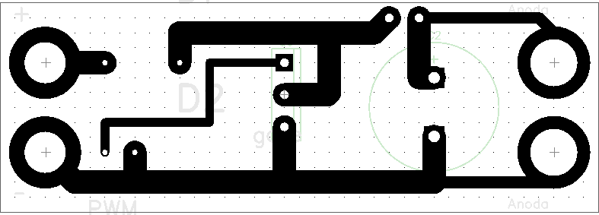

Gambar 3. Hasil perancangan pada PCB layout

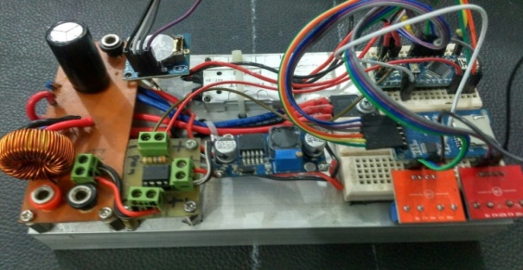

Gambar 4. Realisasi alat charging baterai dengan boost converter

Gambar 1 merupakan gambar . Pemodelan rangkaian boost converter pada simulink Matlab. Gambar 2 merupakan Hasil rancangan boost converter dengan sumber panel surya. Gambar 3 merupakan desain rancangan UAV. Sebelum dilakukan pembuatan UAV, terlebih dahulu dilakukan pendesainan. Gambar 4 merupakan realisasi UAV yang telah dirancang, yang terdapat panel surya yang berada diatas sayap UAV.

4.2 Hasil Pengujian
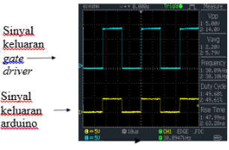
Gambar 1 . Pengujian gate driver

Tabel 1 pengujian sensor arus
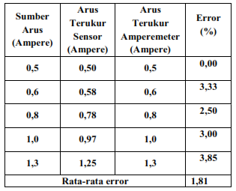

Tabel 2 pengujian sensor tegangan
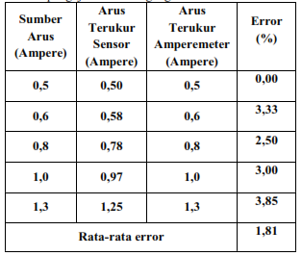

Tabel 3 pengujian boost converter dengan variasi duty cycle
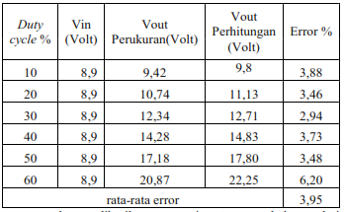

Tabel 1. Pengujian pengujian sensor arus dengan tujuan agar sensor arus dapat melakukan pembacaan data arus dengan benar. Terlebih dahulu dilakukan kalibrasi sensor arus agar pembacaan data dapat presisi.
Tabel 2. pengujian sensor tegangan bertujuan agar sensor tegangan nantinya dapat melakukan pembacaan data tegangan dengan benar. Terlebih dahulu dilakukan kalibrasi sensor tegangan agar pembacaan data dapat presisi.
Tabel 3 pengujian boost converter dengan variasi duty cycle betujuan agar mengetahui apakah dengan mengubah-ubah dutycyle dapat menaikan tegangan keluaran pada boost converter. Sehingga rangkain boost converter ini nantinya dapat digunakan untuk men-charging baterai.
Dalam penelitian ini terdapat beberapa parameter yang dapat dihitung secara teoritis sebagaiasumsi nilai ideal dari rangkaian boost converter. Parameter-parameter yang dapat dihitung diantaranya periode PWM (T), tegangan keluaran (Vout) dan ripple tegangan (r). untuk rumus dari boost converteter seperti dibawah ini
$$Vout=\frac{vin}{1-d}$$
Dimana
Vout = tegagan output
Vin = tegangan sumber
d = duty cycle

Rangkaian yang dibuat pada penelitian ini adalah penaik tegangan berbasis step up voltage DC to DC. Rangkaian ini banyak dikenal sebagai boost converter. Karena rangkaian ini merupakan penaik tegangan, maka tegangan output lebih besar hingga 4 kali lipat dari tegangan input. Penambahan inductor dan switching dari transistor mampu membangkitkan tegangan dengan mode switching. Pada rangkaian ini terdapat dua bagian penting, yaitu rangkaian pembangkit arus atau yang lebih dikenal dengan sebutan PWM dan rangkaian pembangkit tegangan atau boost. Pada bagian pertama, yaitu PWM menggunakan Arduino untuk menghasilkan gelombang kotak (pulse) sebagai pengatur proses switch on dan switch off. Proses switching dilakukan pada frekuensi 40 kHz yang dihasilkan dari rangkaian PWM.

Kesimpulan

Hasil rancang bangun perangkat keras boost converter dapat menaikkan tegangan baterai yang digunakan pada pembangkit listrik tenaga surya (PLTS), adapun besarnya nilai tegangan keluaran boost converter dipengaruhi oleh besarnya nilai duty cycle serta besarnya beban yang terhubung pada rangkaian. Tegangan keluaran boost converter sangat dipengaruhi oleh besarnya nilai duty cycle yang diberikan. yang artinya tegangan keluaran dari panel surya dapat digunakan untuk proses charging baterai

Daftar Pustaka

[1] K. Eun-Mi, Y. Kee-Ho, Y. Myoung-Jong, and J. GuYoung.2011. Design considerations and modeling of asmall and low altitude solar powered UAV, International Conference on Control, Automation and Systems (ICCAS), pp. 1085- 1088.
[2] D.Y. Arfita, antonov. 2013.Pemanfaatan energi surya sebagai suplai cadangan pada laboratorium elektro dasar di institut teknologi padang. Jurnal Teknik Elektro Institut Teknologi Padang.
[3] Narkhede, Sushen, and Rajpritam. 2010. Modeling of Photovoltaic Array (A Project Submitted in Partial Fulfillment of the Requirement for the Degree of). Departemen of Electrical Engineering. National Institute of Technology Rourkela-769008, Orissa.
[4] De Soto, W, S.A Klein, and W.A. Beckman. 2006. Improvement and Validation of a Model for Photovoltaic Array Performance. Solar Energy 80. Halaman 78-88.
[5] M. Abdul Rahim B, M. Mordin. 2013. Interleaved DC – DC Boost Converter With Small Input Voltage. Declaration of Thesis / Undergraduate Project Paper and Copyright. Malaysia.
[6] Hart.D.W. 2011. Power Electronics International Edition. Singapura. Mc Graw Hill
[7] M.T.Afif, A. P. Pratiwi. 2015. Analisis Perbandingan Baterai Lithium-Ion, Lithium-Polymer, Lead Acid Dan Nickel-Metal Hydride Pada Penggunaan Mobil Listrik.Jurnal Teknik Mesin. Pp95-99
[8] User Manual DataSheet. 2012. Arduino Comparison Guide. Colorado. SparkFun Electronics.
[9] Chamma, Bukry, 2015, Perancangan Alat Pengisi Baterai Lead Acid Berbasis Mikrokontroler ATMEGA 8535, Medan:Universitas Sumatera Utara.

